МІНІСТЕРСТВО ОСВІТИ І НАУКИ УКРАЇНИ
НАЦІОНАЛЬНИЙ УНІВЕРСИТЕТ "ЛЬВІВСЬКА ПОЛІТЕХНІКА"
ІНСТИТУТ ПІСЛЯДИПЛОМНОЇ ОСВІТИ
КАФЕДРА ПРОГРАМНОГО ЗАБЕЗПЕЧЕННЯ



ЗВІТ ДО ЛАБОРАТОРНОЇ РОБОТИ №1

з курсу: "Основи командної розробки"

на тему:
"Веб-сервіс для спільної розробки програмного забезпечення GitHub"

ВИКОНАВ:
Гринчук Т.А.
ПЗС-21

ПЕРЕВІРИЛА:
доц. Коротєєва Т. О.

Львів - 2015

Тема: Веб-сервіс для спільної розробки програмного забезпечення GitHub.

Мета роботи: Ознайомлення з основними принципами роботи та призначенням системи GitHub.
КОРОТКІ ТЕОРЕТИЧНІ ВІДОМОСТІ
GitHub — один з найбільших веб-сервісів для спільної розробки програмного забезпечення. Існують безкоштовні та платні тарифні плани користування сайтом. Базується на системі керування версіями Git і розроблений на Ruby on Rails і Erlang компанією GitHub, Inc (раніше Logical Awesome).
Сервіс безкоштовний для проектів з відкритим вихідним кодом, з наданням користувачам усіх своїх можливостей (включаючи SSL), а для окремих індивідуальних проектів пропонуються різні платні тарифні плани. 21 вересня 2011 року кількість користувачів стала більшою за мільйон.
Сайт має елементи соціальної мережі — крім розміщення коду розробники можуть спілкуватися, коментувати правки один одного, слідкувати за новинами знайомих. Також існує можливість об'єднувати різні репозиторії, в тому числі і такі, що мають різних власників.
Для проектів є персональні сторінки, Вікі та система відслідковування помилок. Прямо на сайті можна переглядати файли проектів, реалізовано підсвічування синтаксису для більшості мов програмування. На платних тарифних планах можна працювати з сервісом через SSL та показувати репозиторій тільки визначеним користувачам. Сам код проектів можна отримати не тільки через Git, а і завантажити звичайний архівний файл.
Також на сайті є pastebin-сервіс gist.github.com для швидкої публікації фрагментів коду.

Як почати працювати з GitHub: швидкий старт

Розподілені системи контролю версій (DVCS) поступово заміщають собою централізовані. Сайт github.com позиціонується як веб-сервіс хостингу проектів з використанням системи контролю версій git, а також як соціальна мережа для розробників. Користувачі можуть створювати необмежену кількість репозиторіїв, для кожного з яких надається wiki, система issue tracking-а, є можливість проводити code review і багато іншого. GitHub на даний момент є найпопулярнішим сервісом такого роду, обігнавши Sourceforge і Google Code.
Для open-souce проектів використання сайту безкоштовно. При необхідності мати приватні репозиторії, є можливість перейти на платний тарифний план:
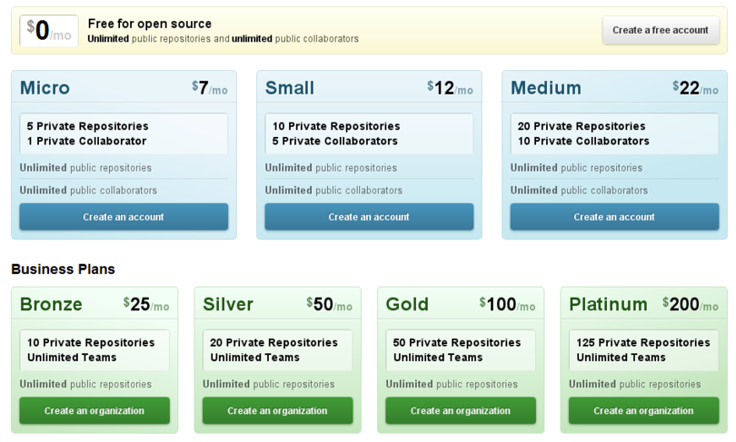
Почнемо з реєстрації. Йдемо за посиланням github.com/signup/free і вводимо свої дані. Після реєстрації ми потрапляємо на Dashboard нашого аккаунта:
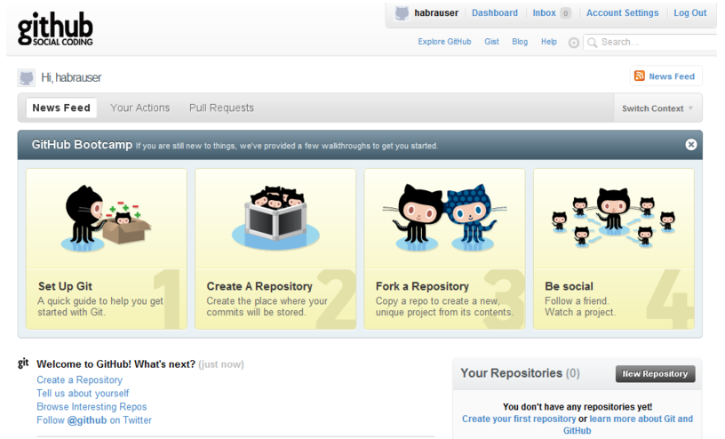
Зараз у нас немає жодного репозиторію, і ми можемо або створити новий репозиторій, або відгалузилося (fork) від вже існуючого чужого сховища та вести власну гілку розробки. Потім, при бажанні, свої зміни можна запропонувати автору вихідного репозиторію (Pull request). Але для початку встановимо git і налаштуємо його для роботи з сайтом. Якщо ви працюєте в Windows, качаємо і встановлюємо msysgit. Це консольна версія git для Windows (далі расказ буде вестися на прикладі цієї ОС).
Проблем виникнути не повинно, просто всюди тиснемо Next. Після установки вибираємо в контекстному меню Провідника Git Bash:
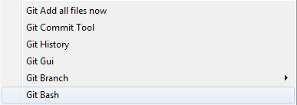
або через Git Bash.lnk в папці з встановленою програмою:
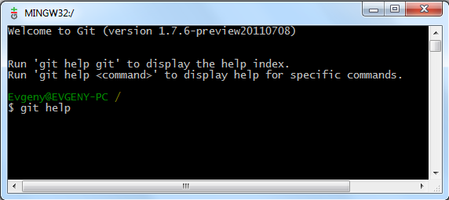
Прописуємо в консолі свої дані і налаштування переносів рядків:
it config --global user.name "ваше ім'я" git config --global user.email "ваша пошта"
git config --global core.autocrlf true git config --global core.safecrlf true
Для тих, хто віддає перевагу gui - для Windows існує кілька таких інструментів для роботи з git. Два основних - це SmartGit (кросплатформенний) і TortoiseGit. Обидва непогані, і який використовувати - справа смаку. Я опишу роботу з TortoiseGit.
Для маків вибір giu теж є:
- офіційний клієнт від GitHub;
- GitX;
- GitBox;

Качаємо за посиланням code.google.com/p/tortoisegit/downloads/list. При установці всюди тиснемо Next.
Тепер повертаємося до github і створимо новий репозиторій. Перебуваючи на Dashboard, тиснемо New Repository (https://github.com/repositories/new), вводимо дані і тиснемо Create Repository.
GitHub дозволяє працювати з репозиторіями трьома способами: SSH, HTTP і Git Read-Only, відповідно надаючи посилання трьох видів для нашого репозиторію:
1. git@github.com: habrauser / Hello-world.git
2. https: //habrauser@github.com/habrauser/Hello-world.git
3. git: //github.com/habrauser/Hello-world. git
Для того, щоб просто забрати репозиторій на локальну машину, достатньо внутрішнього протоколу git (третя посилання). Це найбільш швидкий і ефективний спосіб, який забезпечує анонімний доступ тільки для читання. Якщо ж ми захочемо внести зміни в репозиторій на github, потрібно користуватися HTTP або SSH. Робота по http ніяких труднощів не викликає, в потрібний момент просто використовується пароль облікового запису на github. Щоб використовувати SSH, нам потрібно створити спеціальну пару ключів: публічний і приватний. Публічний буде розміщений в налаштуваннях облікового запису на github, а приватний збережений на локальній машині. Для генерації ключів, можна скористатися інструментом ssh-keygen, який йде в комплекті з git (опис цього способу можна почитати тут). Ми ж будемо використовувати PuTTY (а точніше невелику програмку puttygen, що входить до його складу). PuTTY - це такий клієнт для віддаленого доступу, в тому числі і з використанням SSH.
Качаємо останню версію з офіційного сайту (http://www.chiark.greenend.org.uk/~sgtatham/putty/download.html). До речі, puttygen більш старої версії (2007 рік) йде у складі TortoiseGit. Після установки PuTTY, запускаємо puttygen з папки з встановленою програмою:
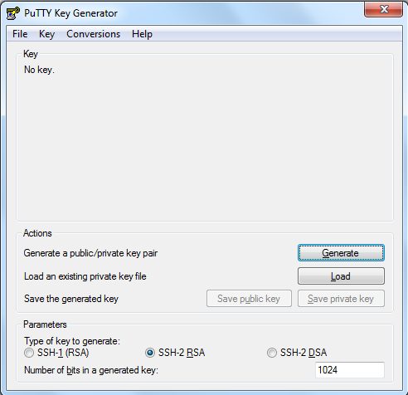
Тиснемо Generate, рухаємо деякий час курсором миші, для отримання випадкових даних, необхідних алгоритму
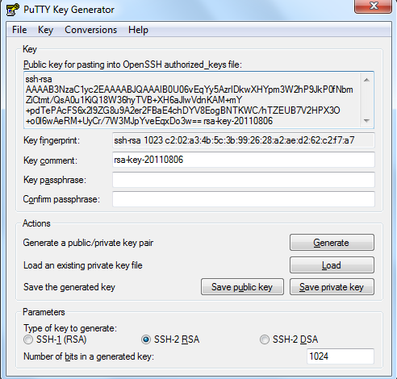
Вводимо пароль, що захищає наш приватний ключ в поле Key passphrase, вводимо підтвердження, тиснемо Save private key, зберігаємо. Далі копіюємо публічний ключ у форматі OpenSSH з текстової області «Public key for pasting ...» і йдемо в налаштування нашого аккаунта на github (Account Settings) у розділ SSH Public Keys:
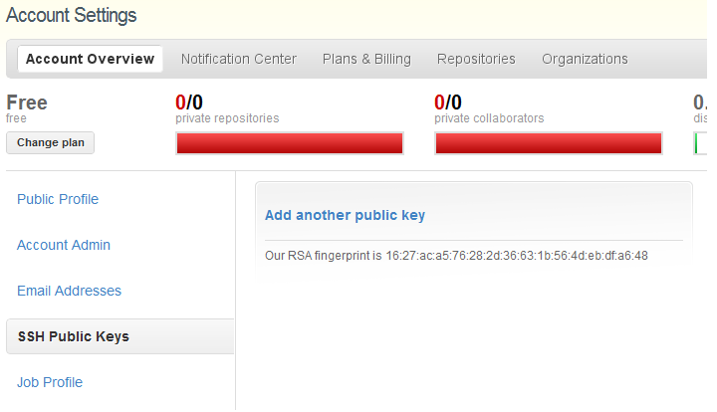
тиснемо Add another public Key, вставляємо наш публічний ключ:
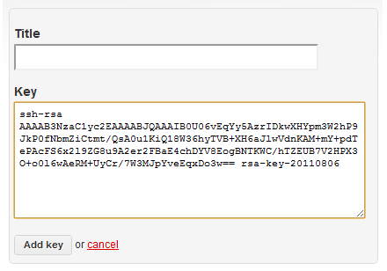
Натискаємо Add key. Все, тепер ми готові працювати з github по ssh. Спробуємо забрати наш порожній рерозіторій на локальну машину з використанням TortioшseGit. У контекстному меню провідника вибираємо Git Clone ...
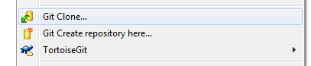
У полі Url вставляємо SSH-адресу нашого репозиторію, в поле Load Putty Key вказуємо шлях до нашого приватному ключу, тиснемо OK.
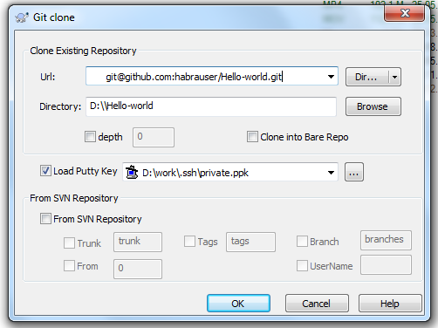
Pageant запросить у наc пароль для приватного ключа (потім цього робити не потрібно)
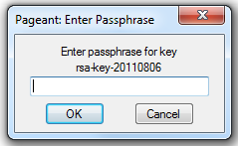
Pageant - це агент SSH-аутентифікації у складі PuTTY, він дозволяє управляти закритими ключами. В треї висить його значок:
Репозиторій успішно склонірован на локальну машину
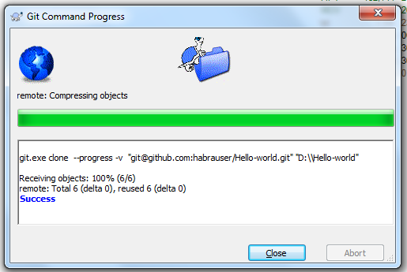
Тепер спробуємо змінити локальний репозиторій і відправити зміни на github. Додамо в локальний репозиторій файл README (файл з ім'ям README обробляється github спеціальним чином - його вміст буде відображатися в якості опису репозиторію на відповідній сторінці)
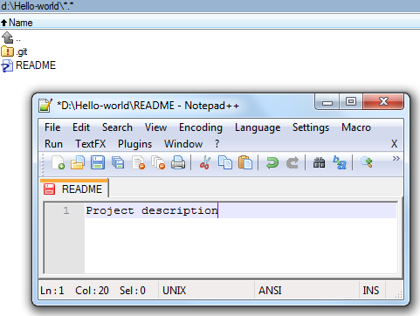
Закоммітим зміни в локальний репозиторій
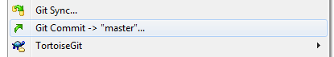
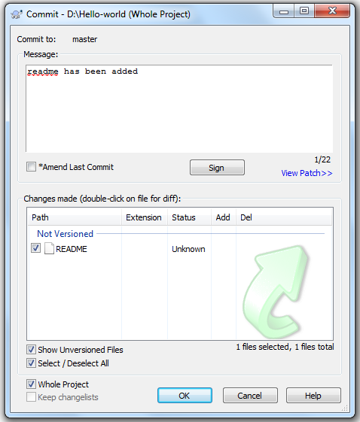
і синхронізуємо його з репозиторієм на github:
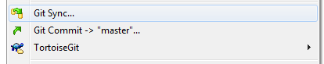
натискаємо Push
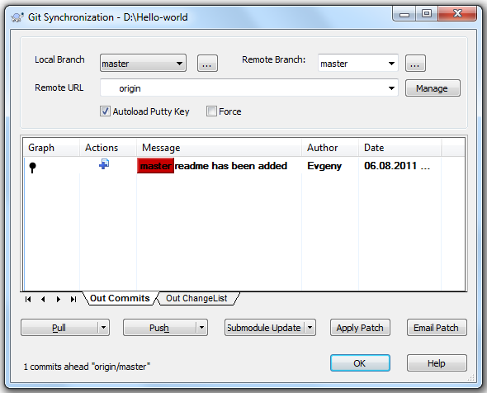
Тепер зайшовши на сторінку нашого репозиторію ми побачимо наступне:
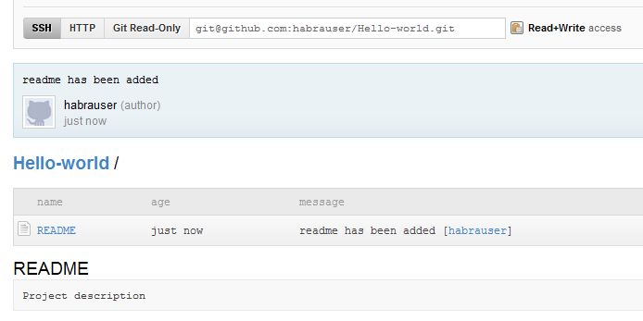
Для кожного репозиторію сайт пропонує wiki:
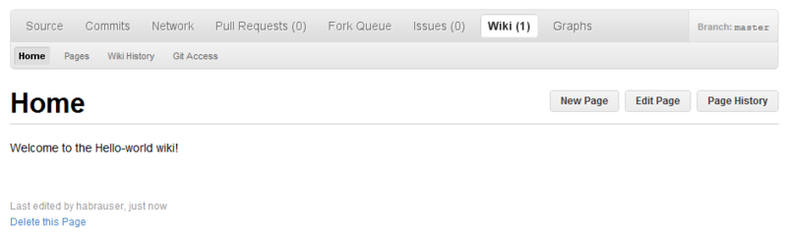
а також просту систему issue tracking-a:

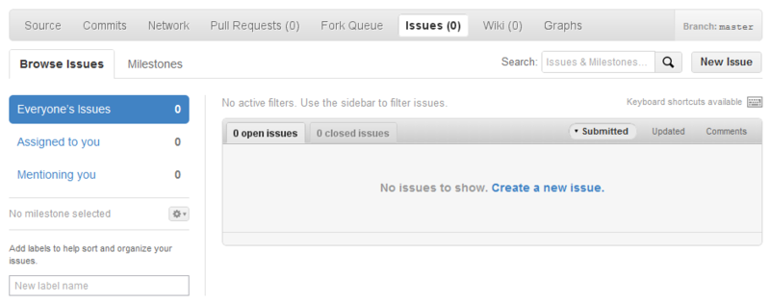
до речі, для тих, хто використовує в роботі Eclipсe - є відповідний mylyn-коннектор для github:
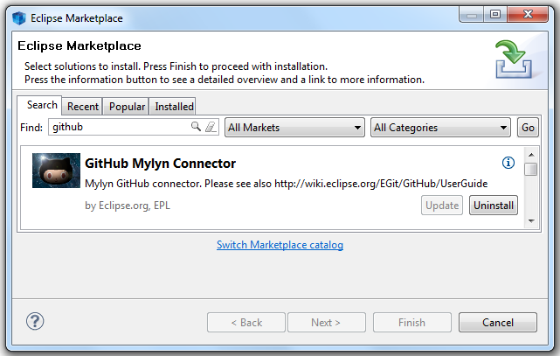
і плагін EGit:
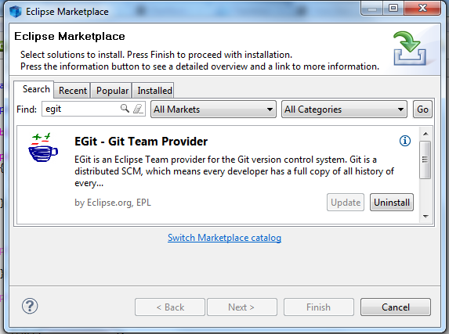

За посиланням Explore GitHub відкривається каталог репозиторіїв, в якому можна шукати по безлічі інших критеріїв, у тому числі з мов програмування, популярності і т.п.
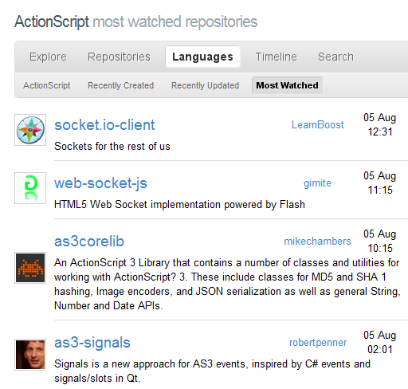

Резюмуючи хочеться сказати, що якщо ви початківець розробник, який планує почати користуватися системами контролю версій, або ж більш досвідчений і придивлятися до розподілених VCS, але не знає як почати, то є сенс спробувати git, використовуючи такий чудовий інструмент як github.com.

Висновки
На даній лабораторній роботі я ознайомився з основними принципами роботи та призначенням системи GitHub.

